作者：HANDS FREE TEAM
交流QQ群：521037187

Control Unit V1使用手册
简介
Hands Free Control Unit V1 是Hands Free Team根据Hands Free开源项目的标准开发的一款的运动控制器，由核心板和底板组和而成，可以应用于轮式机器人，平衡车，多轴飞行器的开发，目前是Hands Free 3WD的重要组成部分，由于Hands Free建立了一个自己的机械，电路，嵌入式标准，所以Control Unit V1还会支持Hands Free Team后续开发的软硬件
当然你既可以用这款板子进行自主开发也可以使用Hands Free嵌入式软件库来开发，Hands Free提供了足够多的底层驱动代码和开发模板，以及代码的使用手册和测试案例，而且这一切都是开源的，希望以后有越来越多的人来完善这一开源项目，也希望国内能有一个优秀的开源项目。
原理图片：

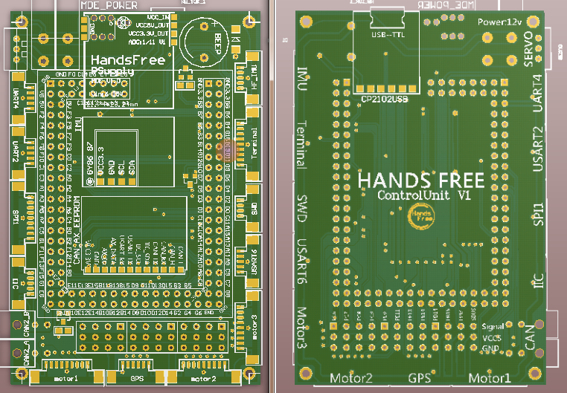

实物图片：
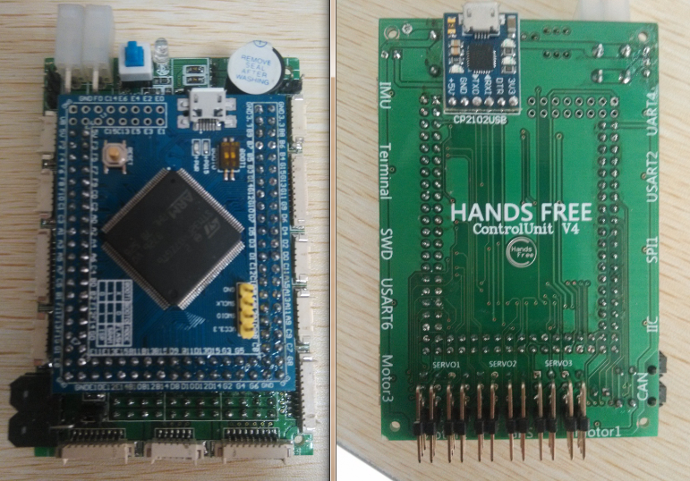

板载资源
底板资源
MPU6050加速计陀螺仪

HMC5883L磁力计

MS5611气压计

1路数字舵机控制器 ：支持AX12，优必选等型号的数字舵机，用于控制Hands Free Team开发的数字舵机机械臂和数字舵机云台，或者控制Hands Free人形机器人

3路电机控制接口：支持Hands free Team 开发的电机驱动，可用于搭载Hands Free 3WD轮式机器人或者Hands Free 2轮平衡车

10路电调口：用于控制模拟舵机或者电调，用于搭建多轴飞行器

1路SBUS采集和1路PPM采集：用于采集航模遥控器的信号，PPM接口还可用于扩展空速计

一个GPS接口：支持APM接口的GPS USART3

1路CAN总线：板载3个CAN接口，可用于通信，或者扩展Hands Free IMU 高精度单轴陀螺仪

1路IIC接口：用于扩展IIC设备

1路SPI接口

1路GPIO扩展接口：提供了6个普通GPIO引脚

三路串口接口： USART2 UART4 USART6

一个USB串口：采用CP2102 USB 串口芯片 USART1，可USB线升级固件和通信

1个大容量EEPROM存储

1个SWD程序烧写接口

核心板资源：
我们使用的是第三方设计的F4核心板，绝不是为了偷懒，而是站在别人的优秀设计上把精力放在更重要的事情上，这也正是Hands Free的理念，机器人事业的发展不是几个人几个团队就可以推动的，当然Hands Free随着时间也会慢慢完善自我
关于核心板详细资料请看他们的店铺
https://item.taobao.com/item.htm?spm=a1z0k.7385961.1997985097.d4918993.F7657F&id=523383164199&_u=e1g8nedo4164
基于STM32F407ZGT6为主芯片
LQFP引脚个数：144；
内核：Cortex™-M4；
工作频率：168MHz；210 DMIPS/1.25 DMIPS/MHz；
存储资源：1024K Byte Flash ，192KByte SRAM；
1路USB接口
1路SD卡接口

